RAPPORT DE STAGE

**DÉVELOPPEMENT D’UNE APPLICATION WEB**

**« WIKIMYHD »**

Rapport dirigé par:

**ELGOUNTARI AYOUB**

Encadré par:

**Mohamed Yassine Bahajou** et **Karjane Khadija**

Nom et prénom du directeur de l'entreprise : **Gonzague Havet**

Rapport sur le stage effectué du **02/05/2023** au **28/06/2023**

Dans la Société : **Havet digital à Marrakech.**

# Remerciements

Je souhaite exprimer ma profonde reconnaissance envers toutes les personnes qui ont joué un rôle essentiel dans le succès de mon stage au sein de l'entreprise Havetdigital. Leur soutien et leur encadrement ont considérablement enrichi mon expérience professionnelle et m'ont permis d'acquérir des compétences précieuses.

À l'école Youcode, je suis reconnaissant envers M. Mohamed Yassine Bahajou, mon professeur, pour ses conseils éclairés et son accompagnement tout au long de mon stage. Sa disponibilité et son expertise ont été d'une aide inestimable.

Je tiens également à exprimer ma gratitude envers M. Oussama Labtaina, mon suiveur du CME, pour sa présence sur le terrain, son suivi attentif et ses précieux conseils qui ont facilité mon intégration au sein de l'équipe et la réalisation de mes objectifs de stage.

Au sein de l'entreprise Havetdigital, je suis reconnaissant envers M. Gonzague Havet, le propriétaire de l'entreprise, pour m'avoir accueilli au sein de son équipe. Sa confiance en moi et son soutien constant ont été des éléments moteurs dans ma progression et l'accomplissement de mes tâches.

Je tiens à accorder une attention particulière à Mme Khadija Karjane, ma responsable au sein de l'entreprise, et à exprimer ma sincère gratitude envers elle. Ses conseils avisés, son encadrement bienveillant et son expertise sur le terrain ont joué un rôle déterminant dans mon parcours. Grâce à sa présence et à son soutien constants, j'ai pu approfondir mes connaissances et élargir ma vision professionnelle. Ses conseils éclairés ont été une source d'inspiration et m'ont permis de me surpasser. Je suis profondément reconnaissant envers Mme Khadija Karjane pour sa contribution précieuse à mon développement professionnel.

Je tiens à remercier l'ensemble du personnel de Havetdigital pour leur accueil chaleureux et leur collaboration tout au long de mon stage. Leur contribution à mon apprentissage et à ma réussite professionnelle est inestimable.

Enfin, mes remerciements s'adressent à toutes les personnes qui, de près ou de loin, ont participé à la réalisation de ce stage et ont contribué à mon épanouissement professionnel.

# Sommaire

Table of Contents

Remerciements 2

Sommaire 3

I. Présentation de l’entreprise 5

1 Historique 5

2 Services 5

3 Solutions 6

4 Les partenaires 6

II. Contexte générale du projet 7

1 Introduction 7

2 Problimatique 7

3 Solution 7

III. La méthodologie de développement 8

1 Présentation de la méthode d’analyse 8

IV. Analyse et conception du projet 10

1 Objectifs 10

2 Les fonctionnalités 10

01. Rubrique administrateur 10

02. Exigences générales 11

03. Section Employés : 11

3 Conception[UML] 12

01. Diagramme de cas d’utilisation 12

02. Diagramme de class 14

03. Diagramme de sequence 15

4 Les technologies utilisées 16

V. Présentation du projet 18

1 Les technologies utilisées 18

01. Page d’accueil 18

02. Page d’engregistrer 19

03. Page de connexion 20

04. Page de profile 21

05. Page de espaces 22

01. Page de manuel 28

02. Page d’article 34

03. Page des utilisateur 37

04. Page de gestion des articles 43

Conclusion 45

# Présentation de l’entreprise

## Historique

Havetdigital est une entreprise française spécialisée dans la création de sites web, le référencement naturel, la gestion de réseaux sociaux et le marketing digital. Fondée en 2017, l'entreprise a été créée par deux passionnés du web, qui ont décidé de mettre leur expertise et leur savoir-faire au service des entreprises souhaitant améliorer leur présence en ligne.

La mission de Havetdigital est de permettre aux entreprises d'optimiser leur présence en ligne, en leur offrant des services sur mesure adaptés à leurs besoins et à leur budget. L'entreprise se concentre sur la création de sites web modernes et attractifs, qui répondent aux exigences des moteurs de recherche et offrent une expérience utilisateur optimale.

Les services proposés par Havetdigital sont variés et comprennent la création de sites web, le référencement naturel, la gestion de réseaux sociaux, le marketing digital, la création de contenu, l'optimisation de la conversion et le développement de stratégies de marketing en ligne. L'entreprise travaille avec des clients de divers secteurs d'activité, allant des petites entreprises locales aux grandes entreprises nationales.

Havetdigital s'engage à offrir à ses clients un service de qualité, en mettant à leur disposition une équipe de professionnels expérimentés, créatifs et passionnés. L'entreprise s'appuie sur les dernières technologies et les meilleures pratiques pour offrir des solutions innovantes qui répondent aux besoins spécifiques de chaque client.

En résumé, Havetdigital est une entreprise dynamique et innovante, qui offre des services de qualité pour aider les entreprises à améliorer leur présence en ligne. Avec son équipe de professionnels expérimentés et passionnés, l'entreprise est capable de répondre aux besoins spécifiques de chaque client, en offrant des solutions sur mesure adaptées à leur budget et à leur stratégie.

## Services

Les services proposés par une entreprise de services numériques comprennent :

1. Développement de sites Web et d'applications mobiles : créez des sites Web et des applications mobiles personnalisées pour répondre aux besoins spécifiques des clients.

2. Marketing numérique : mise en œuvre de stratégies de marketing en ligne, y compris la publicité sur les moteurs de recherche, le référencement, la gestion des médias sociaux, etc.

3. Conseil en technologie : Fournir des conseils et une expertise techniques pour aider les clients à améliorer leur infrastructure informatique et à prendre des décisions technologiques éclairées.

4. Administration des systèmes informatiques : Surveiller, entretenir et soutenir les systèmes informatiques des clients pour assurer leur bon fonctionnement.

5. Solutions de commerce électronique : développer des plateformes de commerce électronique pour permettre aux clients de vendre leurs produits en ligne.

## Solutions

Les solutions proposées par une entreprise de services numériques incluent :

1. Solutions de gestion de contenu : fourniture de systèmes de gestion de contenu (CMS) pour permettre aux clients de gérer facilement le contenu en ligne.

2. Solutions de sécurité numérique : mettez en œuvre des mesures de sécurité pour protéger les systèmes et les données des clients contre les menaces en ligne.

3. Solutions d'intelligence artificielle et d'apprentissage automatique : développez des solutions basées sur l'IA et l'apprentissage automatique pour aider les clients à automatiser les processus, à analyser les données et à prendre des décisions.

## Les partenaires

Google partner - HootSuite - Ahrefs - Meta Business partner - OVHcloud …

# Contexte générale du projet

## Introduction

HavetDigital, en tant que grande entreprise technologique, évolue dans un environnement dynamique et rapide où une quantité importante de documents et d'informations circule au sein de ses différentes équipes et départements. Ces documents incluent des spécifications de projets, de la documentation technique, des ressources de conception, des lignes directrices internes et bien plus encore. Gérer et organiser efficacement cette richesse d'informations constitue un défi majeur pour HavetDigital.

## Problimatique

Malgré son succès en tant qu'entreprise technologique florissante, HavetDigital est confrontée à la tâche ardue de gérer un volume croissant de documents non organisés. Avec plusieurs équipes travaillant simultanément sur différents projets, les informations sont souvent dispersées sur différentes plateformes, systèmes de fichiers et canaux de communication. Trouver des documents spécifiques devient une perte de temps inefficace, entraînant des efforts dupliqués, des retards dans la prise de décision et une collaboration entravée entre les employés. Ce manque de gestion centralisée des connaissances constitue un obstacle important à la productivité et à la croissance de l'entreprise.

## Solution

Pour relever ces défis, HavetDigital a reconnu la nécessité d'une solution complète capable de rationaliser la gestion des documents et de favoriser une collaboration efficace. La mise en place d'une application de wiki d'entreprise présente une solution idéale. Cette application wiki fournira une plateforme centralisée où les employés pourront créer, modifier et accéder à une base de connaissances structurée. Elle offrira des fonctionnalités telles que la catégorisation des documents, une fonction de recherche, le contrôle des versions et la gestion des autorisations pour garantir que les informations soient organisées, facilement accessibles et accessibles aux bonnes personnes.

En adoptant une application de wiki d'entreprise, HavetDigital vise à améliorer le partage d'informations, la collaboration et la communication entre ses employés. Cette solution permettra un accès transparent aux documents critiques, favorisera les bonnes pratiques, standardisera les processus et permettra aux employés de contribuer à la base de connaissances de l'entreprise. En fin de compte, l'application de wiki déverrouillera le plein potentiel de la main-d'œuvre de HavetDigital en fournissant une plateforme fiable et efficace pour gérer la multitude de documents et d'informations au sein de l'organisation.

# La méthodologie de développement

## Présentation de la méthode d’analyse

La méthode d'analyse Agile Scrum est un cadre de gestion de projet largement utilisé dans le développement de logiciels et d'autres domaines de l'industrie. Elle se concentre sur l'organisation, la planification et l'exécution des tâches de manière itérative et collaborative. Voici une présentation de la méthode Agile Scrum :

**1. Valeurs fondamentales** : Agile Scrum est basé sur quatre valeurs fondamentales : l'interaction entre les individus plutôt que les processus et les outils, le fonctionnement d'un logiciel fonctionnel plutôt que de la documentation exhaustive, la collaboration avec les clients plutôt que la négociation de contrats, et la réponse aux changements plutôt que le suivi d'un plan rigide.

**2. Équipe Scrum** : L'équipe Scrum est une équipe auto-organisée et multidisciplinaire qui travaille ensemble pour réaliser les objectifs du projet. Elle se compose généralement d'un Scrum Master, qui facilite le processus, d'un Product Owner, qui représente les intérêts du client ou des utilisateurs finaux, et des membres de l'équipe de développement.

**3. Backlog de produit** : Le Backlog de produit est une liste ordonnée des fonctionnalités, des exigences et des améliorations souhaitées pour le produit final. Il est constamment mis à jour et priorisé par le Product Owner en collaboration avec les parties prenantes.

**4. Sprint :** Un Sprint est une itération de développement d'une durée fixe, généralement de deux à quatre semaines. Pendant un Sprint, l'équipe Scrum se concentre sur les éléments du Backlog de produit qu'elle a sélectionnés pour être réalisés.

**5. Réunion de planification du Sprint :** Au début de chaque Sprint, l'équipe Scrum se réunit pour planifier les tâches à réaliser pendant le Sprint. Le Backlog de produit est examiné, et l'équipe sélectionne les éléments qu'elle s'engage à compléter pendant le Sprint.

**6. Daily Scrum :** Chaque jour pendant le Sprint, l'équipe Scrum se réunit pour la réunion quotidienne appelée "Daily Scrum". Chaque membre de l'équipe partage ce qu'il a accompli depuis la dernière réunion, ce qu'il prévoit de faire jusqu'à la prochaine réunion et les éventuels obstacles ou problèmes rencontrés.

**7. Revue de Sprint :** À la fin de chaque Sprint, l'équipe Scrum organise une revue de Sprint pour présenter les fonctionnalités achevées aux parties prenantes. Cela permet de recueillir des commentaires et de s'assurer que le produit est aligné sur les attentes du client.

**8. Rétrospective de Sprint :** Après la revue de Sprint, l'équipe Scrum tient une rétrospective de Sprint pour évaluer le processus de développement et identifier les opportunités d'amélioration. Les leçons apprises sont prises en compte dans les Sprints suivants.

La méthode Agile Scrum offre une approche itérative et collaborative, permettant aux équipes de s'adapter aux changements, de répondre rapidement aux besoins des clients et de livrer des produits de haute qualité dans des délais plus courts.

# Analyse et conception du projet

## Objectifs

* Créer un système de gestion de wikis facile à utiliser pour chaque section de l'entreprise
* Permettre aux utilisateurs de créer, éditer et supprimer des pages de wiki
* Offrir une interface utilisateur intuitive et conviviale pour les utilisateurs

## Les fonctionnalités

### Rubrique administrateur

**Gestion de l'espace :**

L'administrateur doit pouvoir créer, modifier, supprimer et partager des espaces avec d'autres employés.

[prévenir l'employé lorsqu'un espace est partagé avec lui]

**Gestion manuelle :**

L'administrateur doit pouvoir créer, modifier, supprimer et partager des espaces avec d'autres employés.

[prévenir l'employé lorsqu'un espace est partagé avec lui]

**Gestion des articles :**

L'administrateur doit pouvoir créer, modifier, supprimer et partager des articles avec d'autres employés par e-mail.

**Gestion des employés :**

L'administrateur doit pouvoir créer, approuver, annuler, modifier le statut (On/Off) et supprimer (soft et permanent) des employés.

L'administrateur doit être en mesure de gérer les employés qui n'ont pas encore été approuvés.

**Authentification:**

Le site Web doit disposer de mécanismes d'authentification pour garantir que seuls les employés enregistrés et approuvés peuvent accéder aux fonctionnalités du site.

### Exigences générales

**Enregistrement de l'utilisateur:**

Une fois que l'employé visite le site Web, la page d'inscription devrait apparaître.

L'employé doit fournir son nom, son adresse électronique, son mot de passe et son poste.

Les informations sur l'employé doivent être envoyées à l'administrateur pour approbation.

Si l'administrateur approuve la demande de l'employé, l'administrateur devrait pouvoir attribuer des espaces à cet employé.

L'employé devrait recevoir un message d'approbation par e-mail.

Fonctionnalité de recherche :

Le site Web doit avoir une barre de recherche qui permet aux utilisateurs de rechercher des espaces, des manuels et des articles.

### Section Employés :

**Gestion manuelle :**

L'employé doit pouvoir consulter tous les manuels dans son espace.

L'employé doit pouvoir ajouter, mettre à jour et supprimer des manuels dans ses espaces.

**Gestion des articles :**

L'employé doit être capable de lire tous les articles de ses manuels.

L'employé doit pouvoir ajouter des articles à ses manuels.

L'employé doit pouvoir mettre à jour et supprimer les articles qu'il a créés.

**Gestion de profils:**

L'employé doit pouvoir gérer son profil et mettre à jour ses informations personnelles (nom, e-mail, mot de passe, photo de profil).

## Conception[UML]

### Diagramme de cas d’utilisation

### Diagramme de class

### Diagramme de sequence

## Les technologies utilisées

** PHP**: (Hypertext Preprocessor ) est un langage de scripts généraliste et Open Source, spécialement conçu pour le développement d'applications web

**Laravel** est un framework web en PHP, open-source, qui suit le modèle MVC (Modèle-Vue-Contrôleur) et qui est entièrement basé sur la programmation orientée objet.

**Laravel Sanctum** fournit un système d'authentification poids plume pour les SPA (applications à page unique), les applications mobiles et les API simples basées sur des jetons.

**Vue.js**, également connu sous le nom de Vue, est un framework JavaScript open-source utilisé pour développer des interfaces utilisateur et des applications web monopages. Il a été créé par Evan You et est maintenu par lui-même ainsi que par d'autres membres actifs de l'équipe principale travaillant sur le projet et son écosystème.

**Pinia** (prononcé /piːnjʌ/), qui ressemble à "peenya" en anglais, est un nom de package valide qui est étroitement associé à l'ananas (piña en espagnol). Un ananas est en réalité une collection de fleurs individuelles qui se rassemblent pour former un fruit multiple.

**Le protocole REST** permet d'obtenir une séparation plus poussée entre le client et le serveur par rapport au protocole SOAP. Les appels REST peuvent être mis en cache, ce qui signifie que les données peuvent être stockées et réutilisées par le navigateur web, évitant ainsi de faire de multiples requêtes au serveur. Cette capacité de mise en cache des API REST offre des avantages en termes d'efficacité et de réduction du trafic réseau.

**HTML:** Le langage de balisage utilisé pour la création de pages web et permettant de définir des liens hypertextes est le HTML (HyperText Markup Language)

**CSS:** Cascading Style Sheets, est un langage informatique utilisé sur Internet pour la mise en forme de fichiers et de pages HTML.

**Tailwind:** est un framework permettant aux développeurs de personnaliser totalement et simplement le design de leur application ou de leur site web

** JavaScript**: (« JS » en abrégé) est un langage de programmation dynamique complet qui, appliqué à un document HTML, peut fournir une interactivité dynamique sur les sites Web

**SQL:** est un langage de programmation permettant de manipuler les données et les systèmes de bases de données relationnelles

** MySQL** est un système de gestion de données relationnelle qui utilise le langage SQL

# Présentation du projet

## Les technologies utilisées

### Page d’accueil

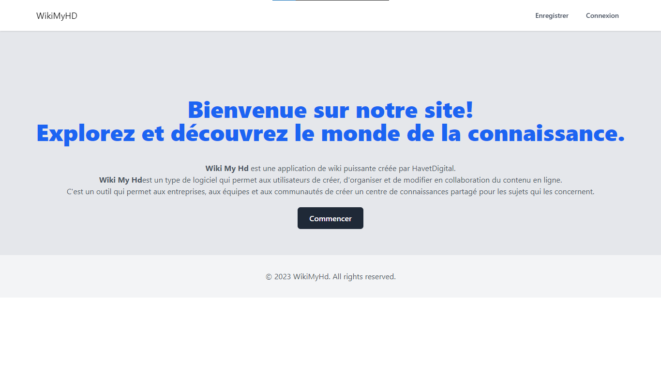

**Page d’accueil**

### Page d’engregistrer

Page d’enregistrer

### Page de connexion

Page de connexion

### Page de profile

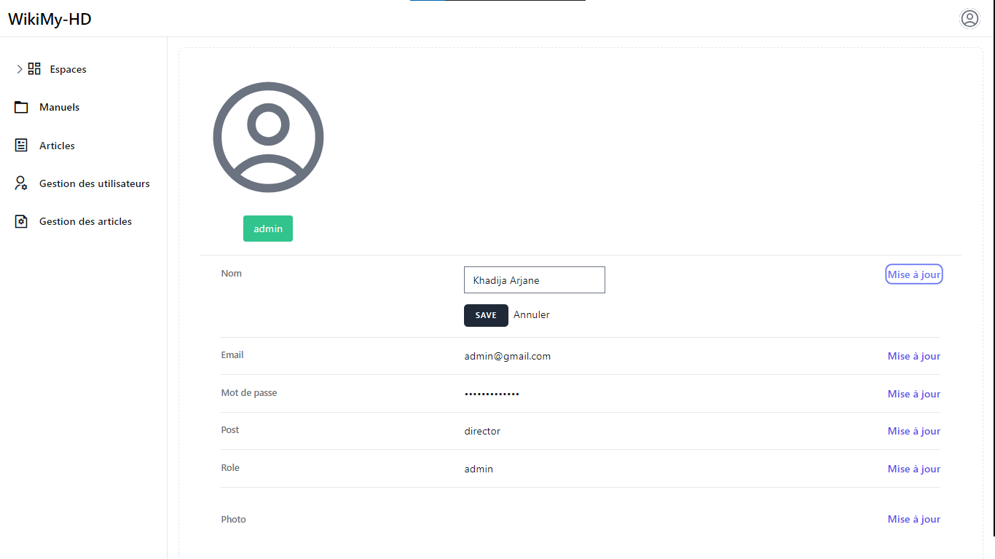

Page de profile

### Page de espaces

Page de espaces

Ajouter un espace

Modifier l’espace

chercher un espace

Supprimer un espace

Partager un espace

### Page de manuel

Page de manuel

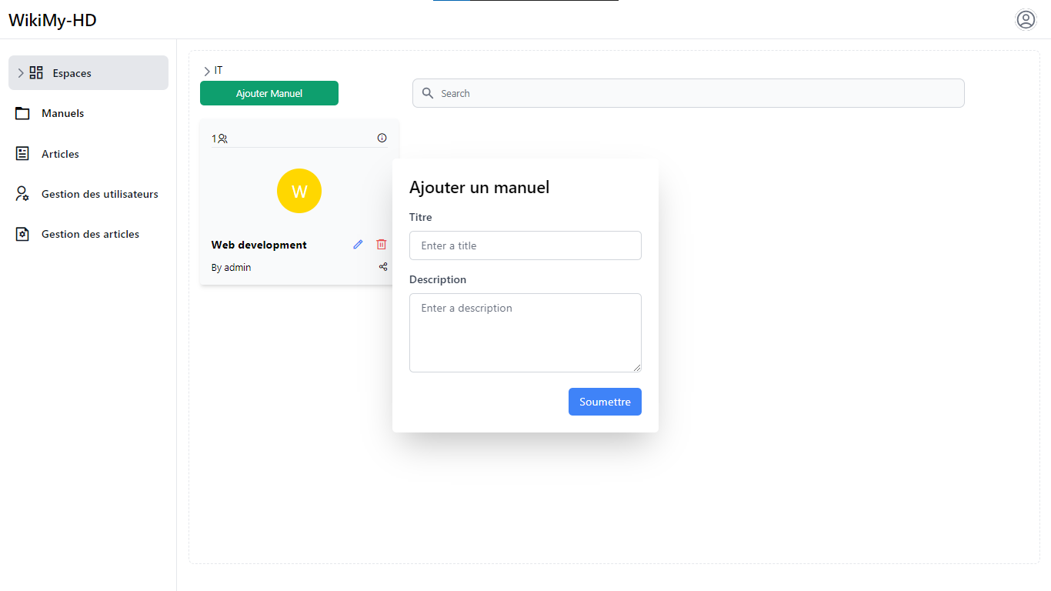

Ajouter un manuel

Modifier le manuel

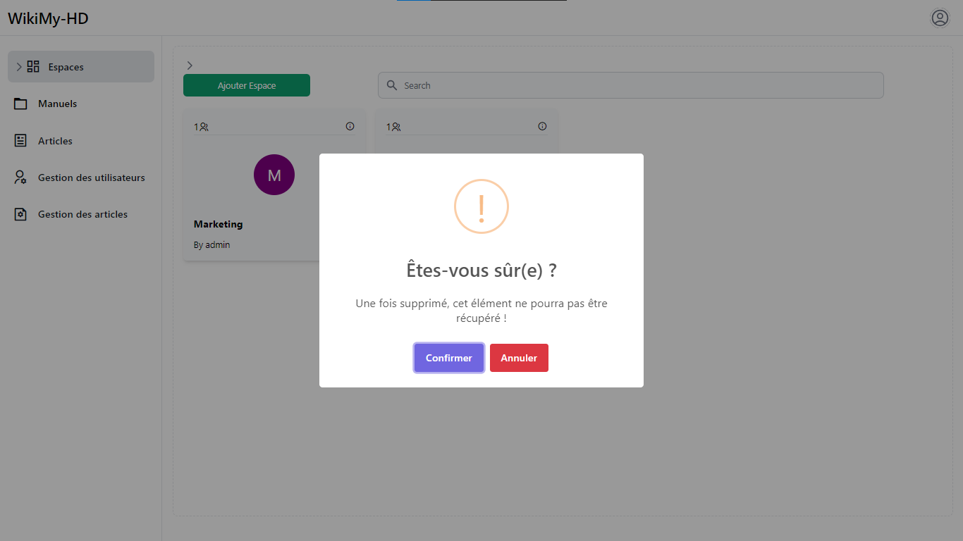

Supprimer un manuel

Partager un manuel

Page de tout les manuels

### Page d’article

Creer un article

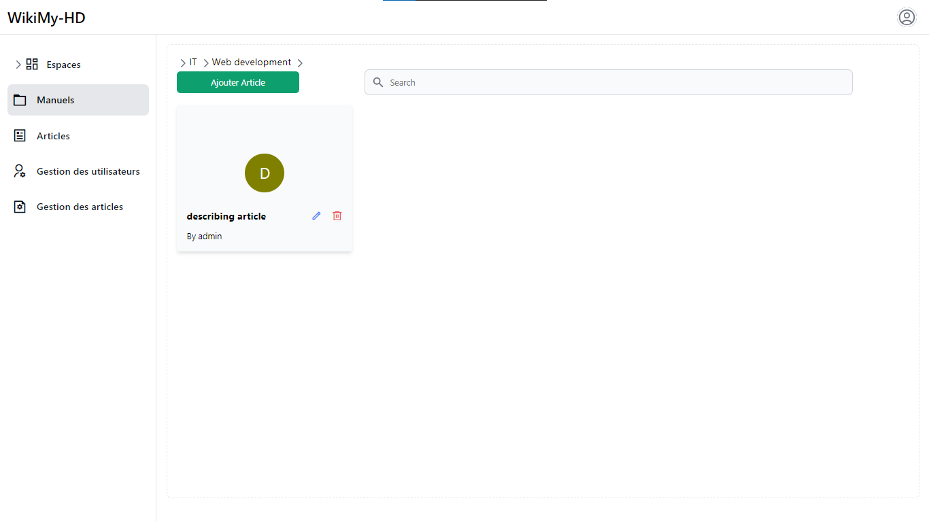

articles vue à l'intérieur du manuel

Partager un article

### Page des utilisateur

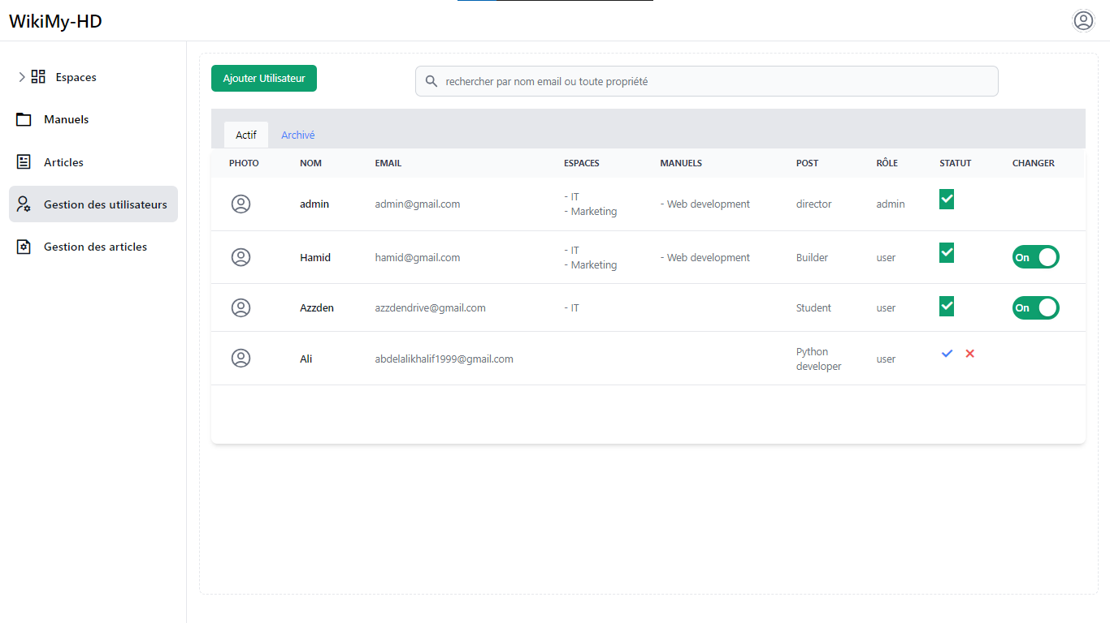

Page utilisateur active

Page utilisatiers archive

Créer une page utilisateur

assigner des espaces/manuels

Page d’approvment

Supprimer un utilisaterur

### Page de gestion des articles

Page de gestion des articles

supprime un article a l’interiuer de gestion des article page

# Conclusion

Au cours de ce stage, le développement de l'application de wiki d'entreprise pour HavetDigital a été un projet majeur. Ce rapport a fourni un aperçu du projet, en commençant par une présentation de HavetDigital en tant qu'entreprise technologique et les défis auxquels elle est confrontée dans la gestion d'un grand volume de documents non organisés.

La solution présentée dans ce rapport, l'application de wiki d'entreprise, offre une approche prometteuse pour résoudre les problèmes de gestion des documents chez HavetDigital. En centralisant les informations, en améliorant la collaboration et en fournissant une base de connaissances structurée, l'application de wiki peut considérablement améliorer la productivité et l'efficacité de l'organisation.

La méthodologie Agile Scrum a été choisie pour le développement du projet, mettant l'accent sur le développement itératif, la flexibilité et l'amélioration continue. Cette approche a permis une meilleure adaptation aux exigences changeantes et a facilité une collaboration étroite avec les parties prenantes tout au long du processus de développement.

La phase d'analyse et de conception a permis une compréhension approfondie des besoins et des exigences de HavetDigital. Les fonctionnalités identifiées, ainsi que les diagrammes UML et la pile technologique, jettent les bases de la mise en œuvre de l'application de wiki d'entreprise.

La présentation du projet a mis en évidence les différentes pages et fonctionnalités qui ont été développées, en mettant l'accent sur les technologies utilisées et leur rôle respectif dans l'application.

En conclusion, ce stage a été une opportunité inestimable de contribuer au développement d'une application de wiki d'entreprise pour HavetDigital. L'application a le potentiel de révolutionner la gestion des documents et d'améliorer la collaboration au sein de l'organisation. Les connaissances et l'expérience acquises tout au long de ce stage seront sans aucun doute bénéfiques pour les futurs projets dans le domaine du développement de logiciels et contribueront à la croissance de HavetDigital en tant qu'entreprise technologique.